Baccalauréat Technologique
Sciences et Technologies du Management et de la Gestion
Mercatique
Session 2014
Épreuve de Spécialité
Partie écrite
Durée : 4 heures Coefficient : 6
L’usage de la calculatrice est autorisé
L'usage d’une calculatrice de poche à fonctionnement autonome, sans imprimante et sans moyen de transmission, à l’exclusion de tout autre élément matériel ou documentaire, est autorisé conformément à la circulaire n° 99-186 du 16 novembre 1999 ; BOEN n° 42.
Ce dossier comporte 13 pages annexes comprises
Dès que le sujet vous est remis, assurez-vous qu’il est complet

L’épreuve se présente sous la forme de 2 parties indépendantes.
Page de garde |  | Page 1
Sommaire |  | Page 2
Sous-partie 1 : Sujet de gestion 90 points |  | Page 3
François Doucet Confiseur |  | Page 3
PREMIER DOSSIER : L’entreprise sur son marché 40 points |  | Page 3
DEUXIEME DOSSIER : L’innovation et le développement durable 28 points |  | Page 4
TROISIEME DOSSIER : La fidélisation 22 points |  | Page 4
Annexe 1 | La gamme de produits Doucet | Page 5
Annexe 2 | Portrait du consommateur de bonbons et confiseries | Pages 6 et 7
Annexe 3 | Chiffres clés de l’industrie française de la confiserie | Page 8
Annexe 4 | Évolution du chiffre d’affaires de François Doucet Confiseur | Page 8
Annexe 5 | Développement durable chez Doucet | Page 8
Annexe 6 | Analyse économique du générateur photovoltaïque relié au réseau | Page 8
Annexe 7 | Les Français et la consommation responsable | Page 9
Annexe 8 | Partir en Roumanie ? | Page 9
Annexe 9 | Les entreprises multiplient les usages des EnR thermiques | Page 9
Annexe 10 | La carte de fidélité François Doucet Confiseur | Page 10
Annexe 11 | La newsletter de François Doucet Confiseur | Pages 11 et 12
Sous-partie 2 : Question relative à une problématique de gestion 30 points |  | Page 13
Sous-partie 1 : Sujet de gestion
Le sujet proposé s’appuie sur une ou plusieurs situations réelles d’organisations, simplifiées et adaptées pour les besoins de l’épreuve. Pour des raisons évidentes de confidentialité, les données chiffrées et les éléments de la politique commerciale de l’organisation ont pu être modifiés.
Il est demandé au candidat de se situer dans les contextes des données présentées et d’exposer ses solutions avec concision et rigueur en prenant soin de justifier ses démarches.
François Doucet Confiseur

Fondée en 1969, François Doucet Confiseur est une SA familiale implantée à Oraison (Alpes de Haute Provence) qui fabrique et commercialise de la confiserie fine haut de gamme classée dans les « spécialités traditionnelles et régionales ». Réputée pour ses pralines aux amandes, la société s’est, au fil du temps, construit une solide réputation du fait de sa créativité et de la qualité de sa production, élaborée avec les meilleurs produits du terroir. Une part non négligeable des ventes de François Doucet Confiseur se fait par l’intermédiaire de la boutique et du site Internet.
    - L’entreprise sur son marché
La société compte maintenant 82 salariés et a produit, en 2010, 620 tonnes de confiserie. S’il s’agit toujours d’une PME, le développement de la clientèle (2 500 clients en France), l’extension de sa zone de vente (150 clients à l’étranger, 15 % du CA) commencent à poser à l’entreprise des problèmes de croissance. Marguerite Doucet, P-DG de l’entreprise, s’interroge sur les composantes du marché.

Travail à faire (annexes 1 à 4)
      - Définissez la notion de gamme et caractérisez celle de François Doucet Confiseur.
      - Repérez et comparez les signes de qualité obtenus par François Doucet Confiseur et précisez leurs atouts respectifs.
      - Repérez et classez les freins et motivations à l’achat de bonbons et confiseries.
      - Identifiez, parmi les sept tribus de consommateurs, celle qui vous semble correspondre au cœur de cible actuel des produits de François Doucet Confiseur. Justifiez votre proposition.
      - Appréciez la performance commerciale de François Doucet Confiseur en comparant l’évolution de son chiffre d’affaires à celle du marché total de la confiserie. Quels autres types de performance l’entreprise doit-elle évaluer pour mesurer sa performance globale ?
      - Concluez sur l’activité de François Doucet Confiseur.
    - L’innovation ET LE DÉVELOPPEMENT DURABLE
Pour Jean-Marc Doucet, « il faut créer régulièrement, trouver d’autres marchés, se diversifier en permanence. » L’entreprise envisage donc de commercialiser, en exclusivité sur son site Internet, des pâtes de fruits « sans sucre ajouté » à destination des clients « Raisonnables » et « Sans sucre ».

Travail à faire (annexes 1 et 2)
      - Appréciez, par rapport à la cible visée (« Raisonnables » et « Sans sucre »), la cohérence des choix de marchéage effectués pour ce produit.
Être l’une des plus importantes entreprises des Alpes de Haute-Provence confère des responsabilités. C’est ainsi que François Doucet Confiseur s’est engagé dans une politique de développement durable, par exemple en installant sur le toit de ses bâtiments un générateur photovoltaïque relié au réseau (François Doucet Confiseur devient ainsi producteur d’électricité qu’il revend à EDF) et 38m² de panneaux solaires destinés à la production d'eau chaude sanitaire à usage interne.

Travail à faire (annexes 5 à 9)
      - Mesurez la rentabilité de l’investissement dans le générateur photovoltaïque. Expliquez en quoi l’actualisation des flux financiers aurait permis de mieux prendre en compte le temps.
      - Présentez de façon structurée les motivations qui peuvent pousser François Doucet Confiseur ou toute autre entreprise à s’engager dans une politique de développement durable.
      - Montrez la cohérence entre les actions de FDC en matière de développement durable et les attentes des Français.
    - La Fidélisation
Les responsables de l’entreprise estiment que 80 % des clients sont fidèles. La réorganisation de l’outil informatique de l’entreprise doit favoriser cette fidélité. Ainsi, la mise en place en 2011 d’un nouveau PGI doit-elle permettre une meilleure analyse de la valeur clients, une gestion de la relation plus fine et des actions plus ciblées. L’externalisation, en 2012, du site Internet fait déjà ressentir ses effets : deux mois après sa mise en service, il a généré un CA supérieur à celui de l’ensemble de l’année 2011.

Travail à faire (annexes 10 et 11)
      - Proposez des actions pouvant être menées à partir des données collectées lors de la souscription à la carte de fidélité. Indiquez leurs objectifs.
      - Estimez l’accroissement du panier moyen qu’il faut réaliser pour rentabiliser l’offre de réduction récompensant l’utilisation de la carte de fidélité ?
      - Identifiez la forme de fidélisation qu’induisent les actions menées par François doucet Confiseur avec la carte de fidélité et la newsletter.
- La gamme de produits Doucet
La créativité et la volonté de qualité de cette confiserie artisanale ont été récompensées puisqu’elle a reçu 15 Rubans et Cordons Bleus lors du Salon International « INTERSUC » à Paris. Certains produits de la gamme sont également labellisés AB. Cette renommée internationale est renforcée par la participation à des salons internationaux et à des colloques d’acheteurs en France et à l’étranger.
« Les pralines » | - Pralino Eis Amendo (aux amandes de Provence)  - Pralino chocolat (noir, lait, velours d’amande) (Cordon Bleu 1982)  - Chocolats d’origine (Ghana, Équateur, Sao Tomé)  - Marion Lait aux amandes de Provence (Cordon Bleu 1992)  - Galets de la Durance  - Olives de Provence (Ruban Bleu 1994)  - Calades de Provence  - Amandes aux 3 chocolats (Ruban Bleu 2000)  - Petits cailloux du randonneur  - Noisettes chocolat lait du Midi (Cordon Bleu 1983)  - Noisettes chocolat (lait, noir)  - Noisettes de nos forêts
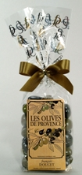
« Les fruits enrobés » | - Karaoké (blés soufflés aux deux chocolats)  - Oranges confites aux 2 chocolats (Ruban Bleu 1992)  - Citrons confits aux 2 chocolats (Ruban Bleu 1992)  - Raisins aux 3 chocolats (Ruban Bleu 1996), Raisins de nos vignobles, Grains de raisins menthe  - Grains de café (Ruban Bleu 2002)  - Truffes  - Douces Marion (Ruban Bleu 1990)  - Pomme d’Amour (Ruban Bleu 2005)  - Amour de Cerise  - Cœur de Figue (Ruban Bleu 2010)  - Cœur de Mandarine (Ruban Bleu 2010)  - Perles de Bourgogne
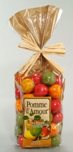
« Les pâtes de fruits » | - Pâtes de fruits carrées pur fruit  - Pavés pâtes de fruits  - Barres de pâtes de fruits (assorties)  - Pâtes de fruits forme palet  - Pâtes de fruits forme fruit  - Pâtes de fruits grand arôme (Cordon Bleu 1986)  - Pâtes de fruits mignonettes  - Pâtes de fruits glacées (Cordon Bleu 1979)  - Pâtes de marron glacé  - Pâtes de fruits carrées Bio (signe AB)  - Pavés Pâtes de fruits Bio (signe AB)
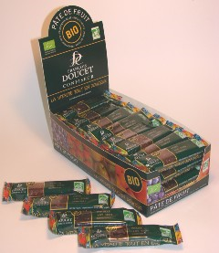
Source Interne
- Portrait du consommateur de bonbons et confiseries
Tribu n° 1 : les « Gourmands » (20 % de la population française)
- Signes particuliers :
- Grands amateurs de « bonbons pour enfants » (79 %) et de chewings-gums (62 %).
- Ils aiment déguster des bonbons et confiseries en toutes occasions : à la maison (72 %), au cinéma (19 %), en voiture (31 %), lors d’anniversaires (40 %), et même pour Halloween (19 %).
- Analyse de Robert Ebguy : une consommation sensualiste et spontanéiste
Les Gourmands sont plutôt jeunes, impulsifs, curieux du goût et des textures. Pour eux, le bonbon est vivant, la confiserie est spectaculaire. Ces « adulescents » semblent attachés aux bonbons et aux goûts de l’enfance. Ce sont des gourmands qui dévorent bonbons et confiseries en toutes occasions.
Tribu n° 2 : les « Accros » (15 % de la population française)
- Signes particuliers :
- Ils dégustent des bonbons et confiseries pour le plaisir, la détente et le réconfort.
- Consommateurs très réguliers : amateurs de toutes les sortes de bonbons et confiseries.
- Curieux : 34 % recherchent de nouveaux bonbons et confiseries, contre 8 % du total.
- Consommateurs festifs, un sur deux se régale à Noël, un sur quatre en vacances ou pour les grandes occasions comme les mariages ou les baptêmes.
- Analyse de Robert Ebguy : une consommation d’ « Early Adopters »
Ces Accros aiment tout, les bonbons et les confiseries, avec et sans sucre, pour enfants et pour adultes, chewing-gums et spécialités régionales. « Early Adopters », ils sont curieux de découvrir les nouveaux goûts et les innovations. Le plaisir est le moteur de leur consommation ; les bonbons et confiseries sont à la fois des « Ego Boosters » pour leurs apports énergétiques mais aussi des « Ego Consolateurs » pour leurs valeurs d’anti-stress. Ils sont attachés à une consommation de détente.
Tribu n° 3 : les « Raisonnables » (19 % de la population française)
- Signes particuliers :
- Ils achètent des bonbons et confiseries pour eux (47 %) ou pour partager (42 %), lors des fêtes de famille ou entre amis ; pour 66 %, les bonbons et confiseries évoquent la complicité.
- Consommateurs plus occasionnels de bonbons et confiseries pour adultes et pour enfants, de petite confiserie de poche, de spécialités régionales et de chewing-gums.
- Ils limitent leur consommation à certains moments de la journée seulement (47 %).
- S’ils dégustent surtout chez eux (64 %), ils aiment aussi croquer lors de trajets en voiture (33 %).
- Si le goût reste primordial (79 % contre 54 % du total), ils attachent aussi beaucoup d’importance à la texture des bonbons et confiseries (47 %) et à leur aspect (35 %).
- Analyse de Robert Ebguy : une consommation récompense
Pour ce groupe de femmes actives de 25/34 ans, la confiserie semble être une récompense. Lors de l’achat, elles font très attention au prix, mais aussi à l’aspect visuel. Elles adoptent une consommation ritualisée dans le choix de certains moments de la journée et du dimanche en famille, et cette ritualisation se retrouve également dans la notion de partage avec les enfants, le conjoint ou les collègues. C’est un morceau d’amour à travers le don.
ANNEXE 2 (suite et fin) : Portrait du consommateur de bonbons et confiseries
Tribu n° 4 : les « Sans-sucre » (12 % de la population française)
- Signes particuliers :
- Petits consommateurs de bonbons et confiseries, mais gros consommateurs de chewing-gums sans sucre : 73 % des membres de cette tribu mâchent souvent des chewing-gums sans sucre (contre 58 % du total), et 40 % consomment des petites confiseries sans sucre.
- Ils éprouvent un sentiment de culpabilité quand ils consomment des bonbons (47 %).
- Pour 44 %, les bonbons et confiseries restent liés au partage de moments de complicité.
- Analyse de Robert Ebguy : une consommation sous contrôle
Des hommes et des femmes qui associent bonbons et confiseries à régression et dépendance. Ils freinent leur consommation, car ils se sentent coupables chaque fois qu’ils cèdent à la tentation.
Tribu n° 5 : les « Généreux » (9 % de la population française)
- Signes particuliers :
- Gros acheteurs, petits mangeurs : 58 % sont non consommateurs contre 19 % du total.
- Mamies cadeaux : Majoritairement des femmes de plus de 65 ans, les membres de cette tribu achètent des bonbons dans le but de les offrir (67 %).
- Prévoyants : 43 % de leurs achats de bonbons et confiseries sont prévus à l’avance.
- Analyse de Robert Ebguy : le plaisir par procuration
Ces femmes achètent des bonbons dans l’unique but de les offrir. Elles planifient leurs achats en fonction des anniversaires et des moments de fête. Leur frein à la consommation est diététique mais aussi moral : elles ont associé la confiserie à la volupté qui ne semble plus être de leur âge. Aussi, elles projettent ces moments d’abandon sur leurs enfants, leurs petits-enfants et les enfants des autres dans cette consommation de plaisir par procuration.
Tribu n° 6 : les « Indifférents » (13 % de la population française)
- Signes particuliers :
- Ils en consomment moins et moins souvent, et n’en achètent pas.
- S’ils sont indifférents aux bonbons et confiseries, la moitié d’entre eux déclare que les bonbons et confiseries leur permettent d’échanger des moments de complicité en famille ou entre amis.
- Analyse de Robert Ebguy : une consommation « Adulte »
Ce groupe d’hommes, relativement âgés, semble éviter complètement l’univers de la confiserie. Ce qu’ils évitent, c’est sans doute la dimension de marqueur social d’enfance et d’adolescence que possèdent les bonbons. Ils doivent se considérer comme des adultes responsables, soucieux de diététique quantitative puisqu’il s’agit de restreindre leur consommation a minima.
Tribu n° 7 : les « Réticents » (12 % de la population française)
- Signes particuliers :
- Ont rarement des enfants.
- Consomment peu de confiseries ; n’achètent jamais de bonbons.
- Analyse de Robert Ebguy : Les Intégristes hypocondriaques
Ce sont des « Sans Enfants » de 54 à 64 ans, inactifs, essentiellement préoccupés par des problèmes de santé. Ils semblent avoir totalement occulté les apports psychologiques ou physiologiques des bonbons et confiseries. Pas d’apport énergétique, d’anti-stress, de partage, de volupté, de plaisir, d’émotion, de sensation, de gourmandise, de tradition…
Source : à partir de www.confiserie.org
- Chiffres clés de l’industrie française de la confiserie
L’industrie française de la confiserie(a)
 | 2007 | 2008 | 2009 | 2010 | 2011
Valeur (Chiffre d’affaires HT en millions d’€) | 1 320 | 1 280 | 1 060 | 1 011 | 1 070
Volume (en tonnes) | 175 300 | 170 200 | 163 300 | 164 900 | 171 800
(a)Total des ventes France des entreprises du secteur = Fabrications – exportations + importations

Parts de marché en valeur des segments de produits (en %)
 | 2007 | 2008 | 2009 | 2010 | 2011
Bonbons et sucettes | 38,5 | 37,3 | 40,1 | 44,2 | 45,0
Chewing-gums | 34,1 | 39,7 | 37,0 | 34,5 | 32,6
Petite confiserie de poche | 13,9 | 13,9 | 13,7 | 14,1 | 15,0
Spécialités régionales et traditionnelles (y compris pâtes de fruits et fruits confits) | 13,5 | 9,1 | 9,2 | 7,2 | 7,4
Source : www.confiserie.org
- Évolution du chiffre d’affaires de François Doucet Confiseur
 | 2007 | 2008 | 2009 | 2010 | 2011
Total (en milliers d’euros) | 5 950 | 6 080 | 5 970 | 6 580 | 7 134
Source Interne
- Développement durable chez Doucet
Dans une démarche commune de respect de l'environnement, nous avons équipé notre nouvelle unité de production de 160m² de toit photovoltaïque (François Doucet Confiseur est ainsi producteur d’électricité qu’il revend à EDF) ainsi que 38m² de panneaux solaires destinés à la production d'eau chaude. Une cuve de 15m³ permet un prétraitement des eaux utilisées lors du nettoyage. Nos équipes, sensibilisées, privilégient un approvisionnement régional pour limiter les transports et notre logistique rationalisée évite la multiplication des trajets inutiles.
Source interne
- Analyse économique du générateur photovoltaïque relié au réseau
- Coût du générateur photovoltaïque
- Fournitures et accessoires : 180 000 € HT
- Main d’œuvre : 30 000 € HT
- Raccordement au réseau : 6 000 € HT
- Production annuelle prévue : 27 000 kwh/an
- Tarif d’achat du kwh par EDF : 0,57 €/kwh
- Durée de production prévue : 20 ans
Source : étude Proton Power
- Les Français et la consommation responsable
Selon vous un produit vous permettant de consommer responsable doit ?»
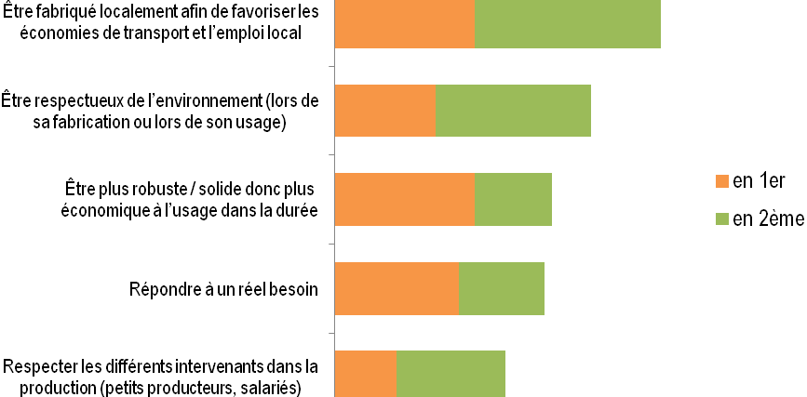
Source : étude Ethicity/Aegis Medias Solutions/Ademe
- Partir en Roumanie ?
Doucet est aujourd’hui une des dix plus importantes entreprises du département. Aucune délocalisation n’est à l’ordre du jour. « Partir en Roumanie ? Non ! Il y a un attachement à Oraison et puis, c’est relativement central. Le 04 est peu densément peuplé mais facile d’accès. On est sur l’axe de la Durance. L’inconvénient, c’est l’impact du coût de transport, mais bon… On bénéficie d’une qualité de vie ici ; et ça, ce n’est pas chiffrable ! »
Source : La Provence
- Les entreprises multiplient les usages des EnR thermiques
En 2008, les solutions d’énergies thermiques renouvelables ont continué à séduire les entreprises en recherche d’optimisation de consommation et de coûts. Elles ont été nombreuses à bénéficier de l’appui de l’Agence et de la Région. Parmi elles, François Doucet confiseur, basé à Oraison (04), a intégré à l’extension de son usine de pâtes de fruits une installation solaire thermique déployant 38m² de capteurs pour alimenter un ballon de 2 000 litres d’eau chaude sanitaire. L’équipement prend place dans un programme global de développement durable incluant recrutements, limitations des consommations d’eau et d’énergie, productions solaires.
Source : www.ademe.fr
- La carte de fidélité François Doucet Confiseur
François Doucet confiseur a récemment mis en place une carte de fidélité, valable uniquement pour les achats réalisés au magasin. Lors de la remise de la carte, il est demandé au client d’indiquer son nom, son prénom, son adresse postale, son numéro de téléphone et son adresse électronique.
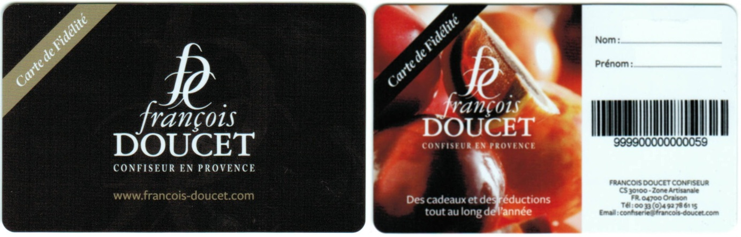
Le client se voit récompenser de sa fidélité de la façon suivante : chaque fois qu’il réalise 1 € d’achat à la boutique (ouverte 250 jours par an), il reçoit 1 point. Lorsqu’il totalise 200 points, il dispose d’un bon d’achat de 10 €.
- panier moyen pour les ventes réalisées en boutique : 30 €
- nombre moyen de clients à la boutique : 40 clients par jour
- marge de François Doucet sur les produits vendus à la boutique : 25 %
Source interne
- La newsletter de François Doucet Confiseur
De : website@francois-doucet.com [mailto:website@francois-doucet.com]
Objet : Découvrez notre sélection d'Automne et profitez de notre offre fidélité (composition offerte)
Les saveurs d'Automne
La Confiserie François Doucet Confiseur en Provence,
vous propose dans sa collection Cœur de fruits enrobés :

Les Raisins de nos Vignobles.

Un grain de raisin macéré dans un Cognac, finement habillé
d'une pâte d'amande aromatisée et paré d'un chocolat noir ou blanc.
Cette tendre et savoureuse confiserie vous transportera
sous le doux soleil d'un vignoble Provençal.

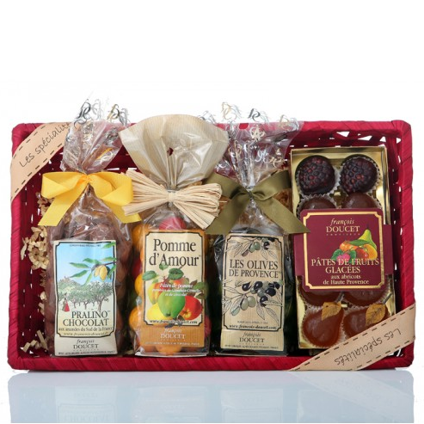 | Nous sommes heureux de vous  compter parmi nos meilleurs clients...  Et à ce titre François Doucet Confiseur vous offre sa "corbeille de saveurs" garnie avec une sélection de ses meilleures confiseries : Pâtes de fruits glacées, Olives de Provence, Pommes d'amour  et Pralino Chocolat noir.  CODE : AUTOMNE  NB à noter lors de la validation et valable à partir  de 120 € d'achat.

Annexe 11 : La newsletter de François Doucet Confiseur (suite et fin)
 |  | 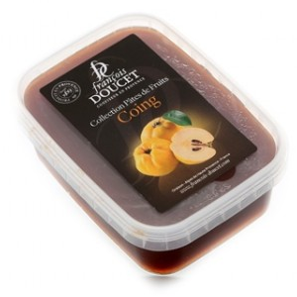 |  | 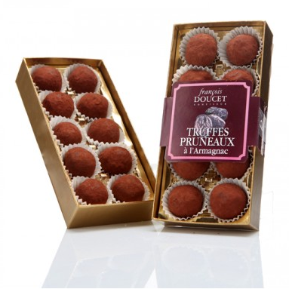
Pommes d'Amour  Remise de 10 %  à partir de 9,22 € ttc  au lieu de 10,25 € |  | Barquette Coing  Remise de 10 %  à partir de 6,46 € ttc  au lieu de 7,18 € |  | Truffes pruneaux  Remise de 10 %  à partir de 10,20 € ttc  au lieu de 11,33 €
Désinscription / Changer d'adresse e-mail
Source interne
Sous-partie 2 : Question relative à une problématique de gestion
« Aujourd'hui l'immense volume de données que les clients génèrent permet aux marketeurs de les comprendre, pas seulement en tant que segments de marché, mais en tant qu'individus. Les marketeurs innovants connectent les différentes informations – transactionnelles, sociales et contextuelles. Ils peuvent ainsi mieux identifier leurs clients, comprendre leurs besoins et adapter la façon dont ils vont interagir avec eux.

Jusqu'à présent, le marketeur cherchait à influencer les désirs de ses clients. Aujourd'hui il apprend à les anticiper. Il ne cherche plus à établir le profil d'un individu à un instant T. À l’aide de solutions analytiques performantes, il a une vue globale de l’expérience du consommateur et l’enrichit à chaque interaction. »

Source : publicité IBM (extraits)

En une ou deux pages au maximum, à partir de vos connaissances et en vous inspirant des situations présentées dans la première sous-partie, vous répondrez à la question suivante :
En quoi les progrès des systèmes d’information peuvent-ils
remettre en cause la segmentation traditionnelle ?

Générateur photovoltaïque : installation permettant de convertir l'énergie d'un rayonnement électromagnétique comme la lumière en énergie électrique utilisable.
Cordons et Rubans récompensent à l’issue d’un concours les talents et réussites des métiers de confiserie.
INTERSUC : Salon international des professionnels de la boulangerie, pâtisserie, chocolaterie, confiserie se tient à Paris. Ce salon international est un passeport vers la notoriété pour les entreprises qui y exposent.
AB : Agriculture Biologique.
Robert Ebguy est un sociologue français réputé.
Adulescents : le terme est la contraction de « adultes » et « adolescents ». Il désigne des adultes qui s’identifient et se comportent comme des adolescents.
Early Adopters : adopteurs précoces. Selon la théorie de diffusion de l’innovation, les « adopteurs précoces » sont des individus particulièrement prompts à s’emparer d’une nouvelle technologie ou d’un nouveau produit
Ego Boosters : produits énergisants.
Ego Consolateurs : produits anti-stress.
Hypocondriaque : terme inventé par Hippocrate pour qualifier des individus particulièrement angoissés qui interprètent tout dysfonctionnement de leur corps comme le signe d’une maladie grave.
kwh : kilowatt heure.
04 : département des Alpes de Haute Provence.
EnR : énergies renouvelables.
Marketeurs : mercaticiens.

